1. Intrati pe https://discordapp.com/ si descarcati aplicatia. (se poate accesa si din browser dar e recomandat sa folositi aplicatia din 2 motive: nu trebuie sa tii o pagina de browser activ ca sa vorbesti, este mult mai comod).
2. Trebuie sa adugati pe Thomass#4397 in friend list ca sa va adauge in DMGroup pentru video chat. Pasi pentru adugare un prieten:

3. Trebuie sa dati join la server: G4SrxQX
Pasi pentru a da join la un server:
1.
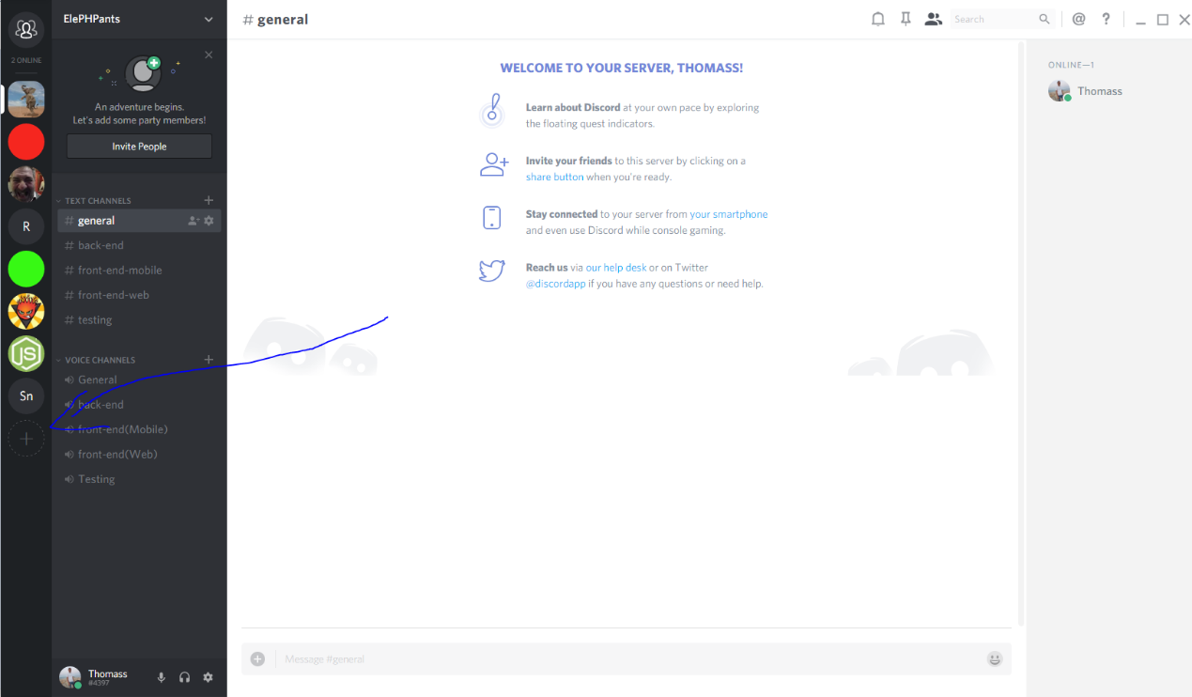
2. Da.
4. Aici la stanga puteti intra in conversatie pur si simplu dai click acolo la stanga pe care channel vrei sa intri. Enjoy
